Занятие познавательного характера в старшей группе
На тему: «Церковный перезвон»
Воспитатель: Петрожикая О.Л.
(Из опыта работ)
Проблемная ситуация : Разрушенные архитектурно-исторические здания.
Проект: Восстановление старинных зданий: Храмов, церквей.
Возрождение духовности и преемственности поколений.
Цель и задачи: Развивать интерес к знакомству с храмами, открывая тем самым путь к духовному совершенствованию к истокам отечественной культуры.
- Дать представление о церкви-доме Божьем.
- Показать красоту русской архитектуры.
- Учить детей обводить трафарет по контуру с применением ТРИЗа в технике «граттаж».
-Воспитывать интерес к истории родного края.
Активизация и обогащение словаря :Реставратор, купол, граттаж, архитектура ,собор, колокольня ,бил-язык.
Оборудование и материал к занятию :Фотографии церквей и собора города Кяхта в мультимедиа сопровождении ,магнитофонная запись «Колокольный звон»,макет Троицкого собора ,документальная литература –Б.Б. Михайлов «Летопись Кяхты» ,трафареты по количеству детей ,деревянные палочки для процарапывания .

Ход занятия :
(Звучит запись колокольного звона)
-Дети, что это за звуки?
-Где можно услышать колокольный звон?
-Правильно, у церкви по дороге в детский сад. Сегодня я расскажу о церкви и её назначении для человека.
-Соборы и церкви отличаются от обычных зданий. Дело в том, что эти здания построены для особых целей. Их возводят для верующих в бога. Чтобы люди могли общаться с богом и совершать религиозные обряды.
-Человек должен знать, что церковь – Божий дом. Вовремя церковной службы пробуждаются силы и вдохновения на делание добра, единения людей. Через молитву люди общаются, т.е. разговаривают с богом. Просят у него помощи, защиты, здоровья, прощения, благодарят за что-нибудь.
- Пойти в церковь можно с мамой или с другими родственниками.
- А кто из вас был в церкви?
- Что вы там видели?
- Да, там совершаются разные религиозные обряды (Венчание, крещение).
- Кто ответит, почему церкви и храмы у нас белого цвета?
- Потому что храмы строили из белого камня, белый цвет – цвет чистоты и величия .
- Какие церкви и соборы вы знаете в нашей Кяхте?
(Мультимедиа сопровождение видов церквей города).
- Соборы! Нет архитектурные шедевры
- Убранством славились вы по Сибири всей
- На страже рубежей, отечества и веры
- Стояли гордо маковки церквей!

- Так описал наш Кяхтинский поэт – Николай Мунгалов соборы в прошлом. Время не пощадило один из самых красивейших соборов русской архитектуры, пожары наложили свой отпечаток на Троицкий собор (мультимедиа сопровождение храма: прошлое и настоящее).
- Когда – то собор считался самым крупным церковным зданием Забайкалья.
- В центре Троицкосавска – Кяхты на средства Кяхтинского купечества был воздвигнут каменный собор.
- Давайте вернёмся с вами в прошлое и посмотрим каким – же был Троицкий собор.
- Дети, закройте все глаза «1,2,3 - собор из прошлого верни! (Показ макета собора)
- Рассмотрим его. Собор белого цвета, цвета чистоты и величия. Он двухэтажный. Состоит из двух частей: собор и колокольня.
- Мощь купола венчается громадным шаром на тонкой подставке - шпиле с крестом над ним. Эта форма шара дала повод для возникновения легенды о том, что шар подчёркивает роль Кяхты в мировой торговли», через Кяхту проходил знаменитый чайный путь.
- А шар означал – глобус. Теперь обратите своё внимание на арочную форму окон, которые не только подчёркивали красоту здания, но как – бы зрительно увеличили его красоту.
- Окна у церкви служат не только для того, чтобы смотреть через них на улицу, а чтобы свет проникал. Внутри, интерьеры собора украшали иконы и другие церковные убранства, в большом количестве приобретавшимся благодаря щедрым пожертвованиям купечества.
- А эта часть – многоярусная колокольня, когда-то здесь насчитывалось 8 колоколов. Колокола отливались из специального металла, из меди, с привешенным внутри билом или языком. (Показ била у колокольчика).
- Большие колокола зовутся Божьим гласом. Издавна колокольный звон звал не только на богослужения и праздники, а также предупреждал о беде, пожаре, нападении врагов.

- Дрожит морозная округа
От звона всех колоколов,
И мы спешим тесня друг друга
На их призывный медный звук.

- Сегодня мы с вами ребята будем реставраторами. Реставратор – это человек, кто чинит и обновляет древние поломанные вещи т.е. восстанавливает их. Мы попробуем восстановить колокольню Троицкого собора. Для этого возьмём волшебные палочки, наложим трафарет на лист бумаги, которые заранее приготовили для работы, обведём контур трафарета сверху вниз с одной стороны, а потом с другой стороны. (Показ работы в технике «граттаж» ).
- Я перенесу вас в будущее и мы с вами станем реставраторами: «1,2,3 - время в будущее поверни».
(Работа детей).
Итог работы педагогом.
- Сегодня я рассказала вам о церкви и её назначении, а также мы совершили путешествие во времени. Я надеюсь, что когда-нибудь отреставрируют собор, может кто – то из вас, ребята, станет реставратором или спонсором и восстановит духовную святыню нашего Отечества.
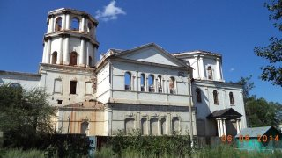
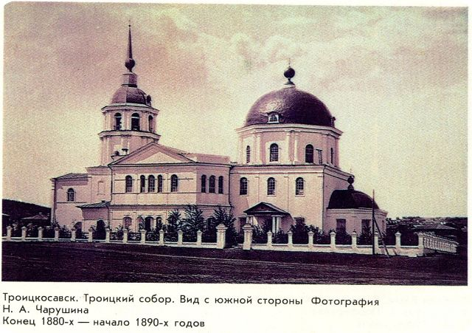

Троицкий собор. Вид с южной стороны. Наши дни.

